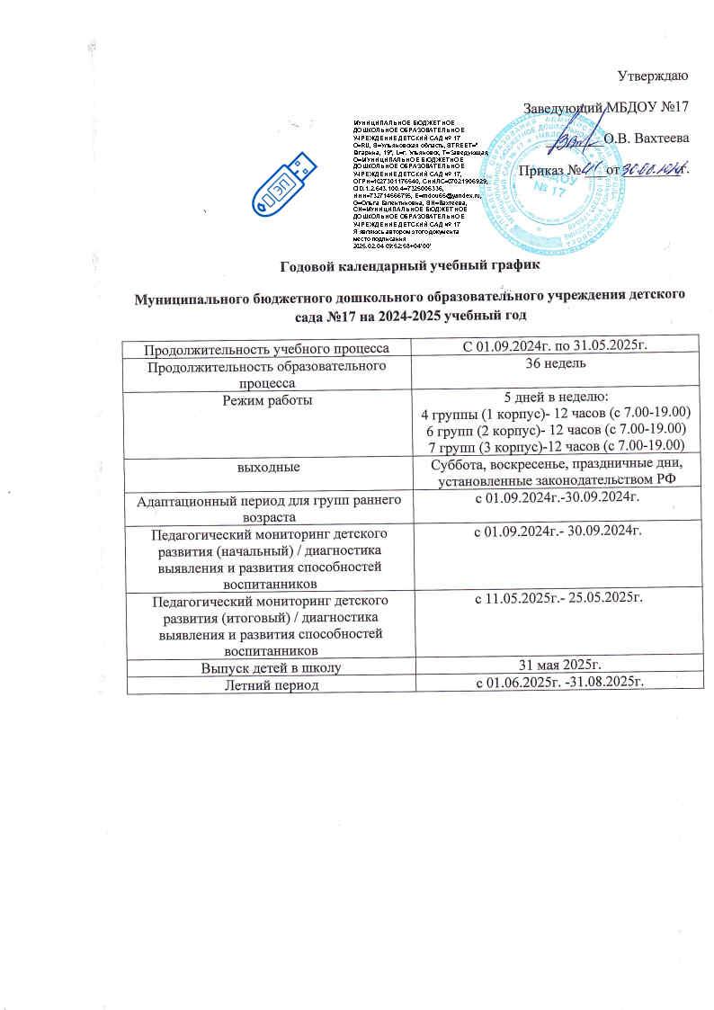

**Регламентирование образовательного процесса**

|  |  |  |  |  |  |
| --- | --- | --- | --- | --- | --- |
|  | **Группа раннего возраста**  **2-3 года** | **Младшая группа**  **3-4 года** | **Средняя группа**  **4-5 лет** | **Старшая группа 5-6 лет** | **Подготовительная группа 6-7 лет** |
| Максимальное количество занятий в течении недели | 10 | 11 | 12 | 13 | 14 |
| Продолжительность занятий | 10 минут | 15 минут | 20 минут | 25 минут | 30 минут |
| Продолжительность занятий согласно возраста в день | 10 мин. первая половина дня  10 мин вторая половина дня | 15 мин первая половина дня15 минут вторая половина дня | 40 мин первая половина дня/ 20 минут вторая половина дня (2 раза в неделю) | 50 мин первая половина дня/ 25 мин вторая половина дня (2 раза в неделю) | 1,5 часа первая половина дня/ 30 мин вторая половина дня (1 или 2 раза в неделю) |
| Перерыв между занятиями | 10 минут | 10 минут | 10 минут | 10 минут | 10 минут |
| Объем недельной нагрузки по занятиям | 1 час 40 мин | 2 часа 45 мин | 4 часа | 5 часов 25 мин | 7 часов |

*Годовой календарный учебный график разработан соответствии с Законом РФ «Об образовании» от 29.12.2012 №273-ФЗ, Приказом Министерства образования и науки Российской Федерации от 30.08.2013г. №1014 «Об утверждении Порядка организации и осуществления образовательной деятельности по основным общеобразовательным программа- образовательным программам дошкольного образования», Уставом Учреждения, образовательной программой МБДОУ №17, разработанной на основе Федерального образовательного стандарта дошкольного образования, приказом Министерства образования и науки Российской Федерации №1115 от 17.10.2013г., санитарно-эпидемиологическими правилами нормативами санитарных правил 2.4.3648-20 «Санитарно-эпидемиологические требования к организациям воспитания и обучения, отдыха и оздоровления детей и молодежи»*